GIỚI THIỆU SÁCH THÁNG 2/2026
CHỦ ĐIỂM: MỪNG ĐẢNG MỪNG XUÂN
GIỚI THIỆU SÁCH: GIỮ YÊN GIẤ NGỦ CỦA NGƯỜI
NXB QUÂN ĐỘI NHÂN DÂN
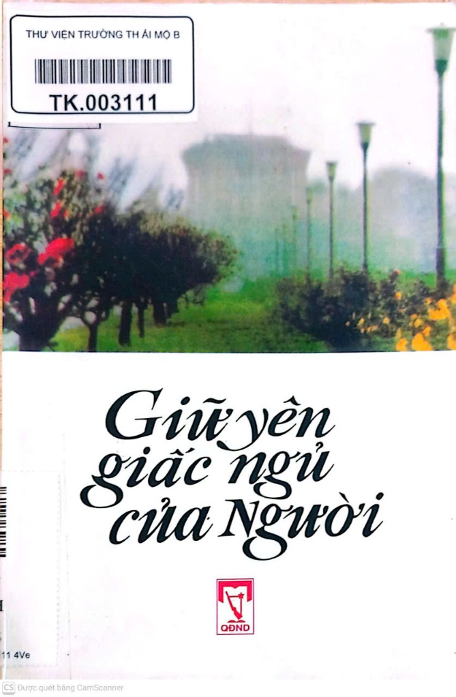
“Dân tộc ta, nhân dân ta, non sông đất nước ta đã sinh ra Hồ Chủ tịch, người anh hùng dân tộc vĩ đại, và chính Người đã làm rạng rỡ dân tộc ta, nhân dân ta và non sông đất nước ta”. Sau khi Người qua đời, với tấm lòng kinh yêu vô hạn và đời đời nhớ ơn Chủ tịch Hồ Chí Minh, thể theo nguyện vọng của toàn dân, Đảng và Nhà nước quyết định giữ gìn lâu dài thi hài Bác và xây dựng Lăng của Người. Đây là một nhiệm vụ đặc biệt thiêng liêng, chưa có tiền lệ ở Việt Nam.
Cuốn sách kể lại một cách chi tiết toàn bộ quá trình từ việc bảo vệ, giữ gìn và di dời thi hài của Chủ tịch Hồ Chí Minh một cách tuyệt đối an toàn và trọn vẹn trong điều kiện khó khăn về thời tiết và chiến tranh đến quá trình xây dựng Lăng Bác trên quảng trường Ba Đình lịch sử. Qua đó, làm toát lên tinh thần trách nhiệm làm việc hết mình cũng như sự sáng tạo của những người được giao nhiệm vụ bảo vệ, giữ gìn thi hài Người và những người được giao nhiệm vụ xây dựng Lăng Bác.
Để giúp bạn đoc hiểu thêm về sự nghiệp giữ gìn lâu dài thi hài Bác và xây dựng Lăng Chủ tịch Hồ Chí Minh. Cuốn ký sự “Giữ yên giấc ngủ của Người” do nhà xuất bản quân đội nhân dân ấn hành Nội dung cuốn sách đã thể hiện một cách chân thành và cảm động tình cảm kính yêu vô bờ bến của toàn Đảng, toàn dân, toàn quân ta và tình cảm quốc tế cao đẹp của Đảng, Nhà nước và nhân dân Liên Xô đối với Bác Hồ.
Cuốn sách gồm lời nói đầu, lời giới thiệu và 6 chương:
Chương I: Những ngày tháng cuối cùng của Bác.
Chương II: Đơn vị đặc biệt, nhiệm vụ đặc biệt.
Chương III: Những nơi Bác yên nghỉ.
Chương IV: Công tác chuẩn bị.
Chương V: Ngày, đêm trên Quảng trường Ba Đình.
Chương VI: Đón Bác về Lăng.
Nhân dịp mừng Đảng Mừng xuân Bính Ngọ 2026 thư viện trường tiểu học Ái Mộ B gửi tới bạn đọc cuốn sách này !

Tác giả: NVTV Lưu Thùy Linh

